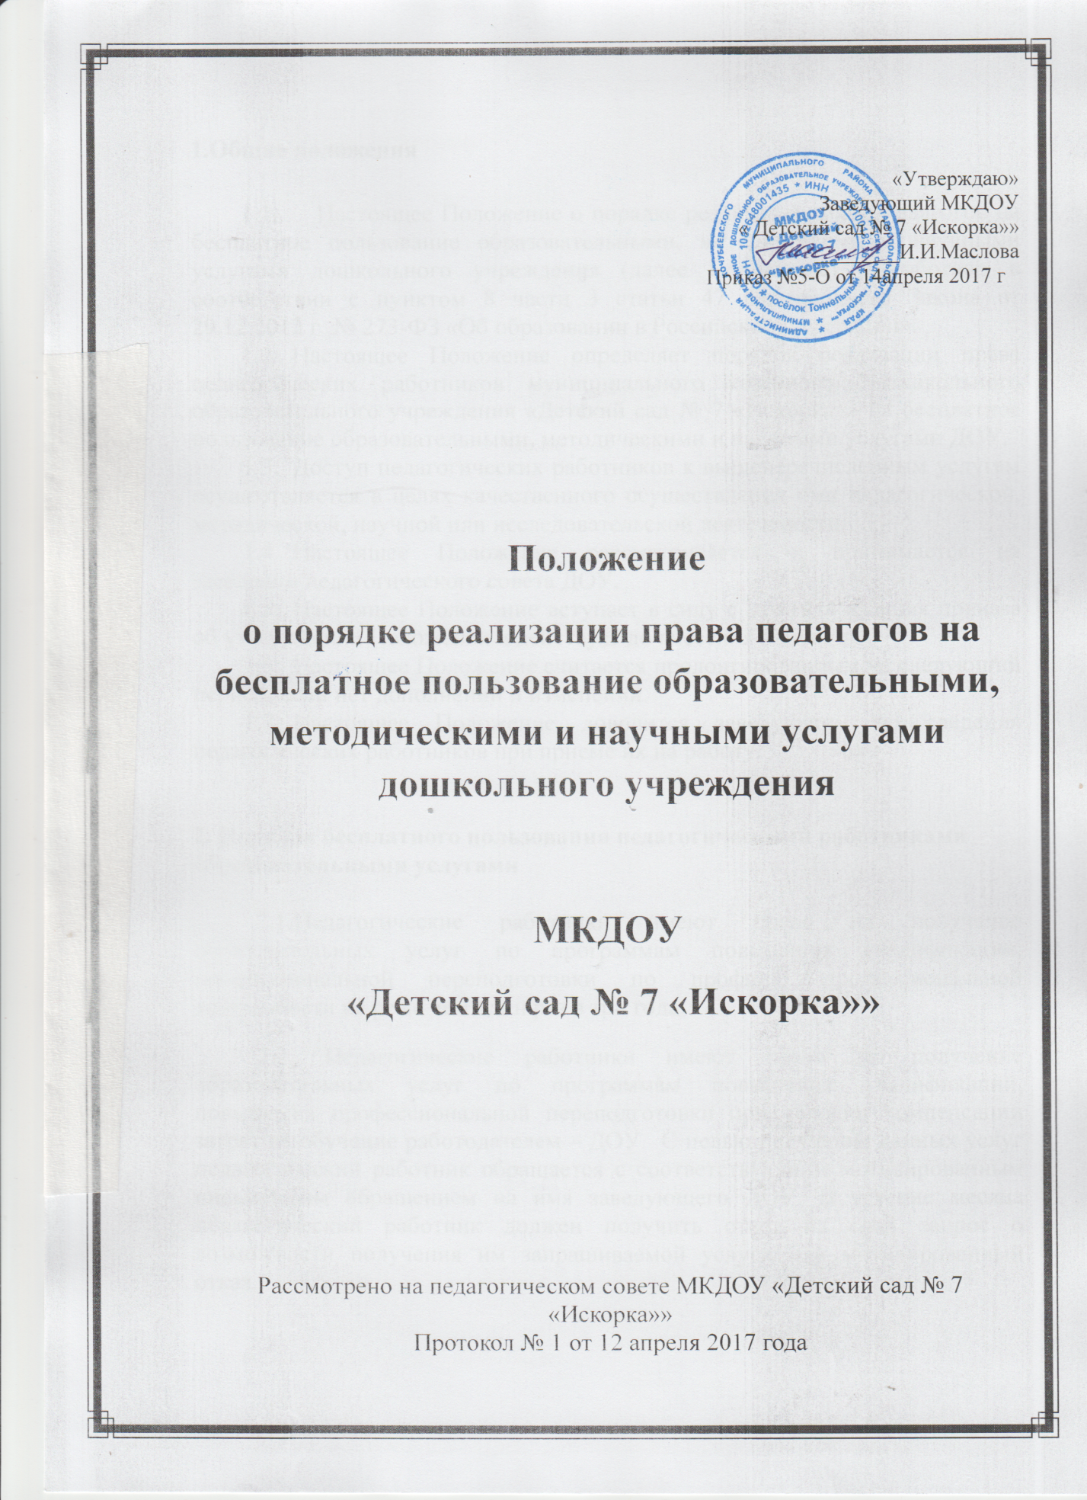

1.Общие положения

  - Настоящее Положение о порядке реализации права педагогов на бесплатное пользование образовательными, методическими и научными услугами дошкольного учреждения (далее Положение) разработано в соответствии с пунктом 8 части 3 статьи 47 Федерального Закона от 29.12.2012 г. № 273-ФЗ «Об образовании в Российской Федерации».
  - Настоящее Положение определяет порядок реализации права педагогических работников муниципального казённого дошкольного образовательного учреждения «Детский сад № 7 «Искорка»» на бесплатное пользование образовательными, методическими и научными услугами ДОУ.
  - Доступ педагогических работников к вышеперечисленным услугам осуществляется в целях качественного осуществления ими педагогической, методической, научной или исследовательской деятельности.
  - Настоящее Положение рассматривается и принимается на заседании педагогического совета ДОУ.
  - Настоящее Положение вступает в силу с момента издания приказа об утверждении Положения и действует до внесения изменения.
  - Настоящее Положение считается пролонгированным на следующий период, если нет дополнений и изменений.
  - Настоящее Положение доводится заведующим до сведения педагогических работников при приеме их на работу.

2. Порядок бесплатного пользования педагогическими работниками образовательными услугами

2.1.Педагогические работники имеют право на получение образовательных услуг по программам повышения квалификации, профессиональной переподготовки по профилю профессиональной деятельности не реже чем один раз в три года.
2.2. Педагогические работники имеют право на получение образовательных услуг по программам повышения квалификации, повышения профессиональной переподготовки при условии компенсации затрат на обучение работодателем – ДОУ. С целью получения данных услуг педагогический работник обращается с соответствующим мотивированным письменным обращением на имя заведующего ДОУ. В течение месяца педагогический работник должен получить ответ на свой запрос о возможности получения им запрашиваемой услуги или мотивированный отказ.

3.Порядок бесплатного пользования педагогическими работниками методическими услугами

3.1.Педагогические работники имеют право на бесплатное пользование в своей профессиональной деятельности следующими методическими услугами:
- использование методических разработок, имеющихся в ДОУ, при условии соблюдения авторских прав их разработчиков;
- методический анализ результативности образовательной деятельности по данным различных измерений качества образования;
- помощь в разработке учебно-методической и иной документации, необходимой для осуществления профессиональной деятельности;
- помощь в освоении и разработке инновационных программ и технологий;
- помощь в использовании и совершенствовании методов организации образовательного процесса и современных образовательных технологий;
- помощь в создании и оснащении образовательной развивающей среды в соответствии с возрастом детей и направленностью групп;
- участие в конференциях, проблемных и тематических семинарах, методических объединениях, групповых и индивидуальных консультациях, педагогических чтениях, мастер-классах, методических выставках, других формах методической работы;
- получение методической помощи в осуществлении экспериментальной и инновационной деятельности;
- получение консультаций по вопросам подготовки работ, документов для участия в различных конкурсах.
3.2. Для получения методической помощи педагогический работник может обратиться к заведующему и заместителю заведующего по воспитательной работе.

4.Порядок бесплатного пользования педагогическими работниками научными услугами

4.1. По обращению педагогического работника администрация ДОУ оказывает следующие бесплатные научные услуги:
- консультации по вопросам, относящимся к системе дошкольного образования;
- помощь в обобщении опыта работы и представлении его на разных уровнях;
- подготовка к участию в профессиональных конкурсах, грантах, конференциях и т.п. по дошкольному образованию.

5. Заключительные положения

5.1. Контроль за выполнением Положения осуществляется заведующим ДОУ.
5.2.Заведующий ДОУ несёт персональную ответственность за исполнение настоящего Положения.

